Комунальний заклад
Великоберезовицька загальноосвітня школа І – ІІІ ступенів
Тернопільської районної ради Тернопільської області

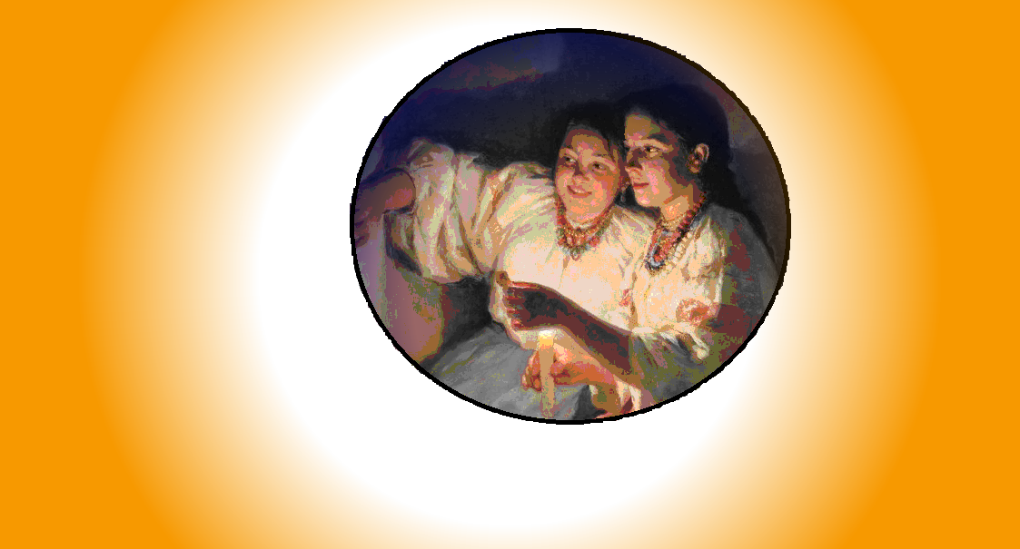

Андріївські вечорниці

Підготувала:
вчитель історії
Великоберезовицької
ЗОШ І – ІІІ ст.
Щербінін Наталія Петрівна

Велика Березовиця – 2010

Тема: Андріївські вечорниці.

Мета: ознайомити учнів з народними традиціями та звичаями українського
народу, викликати інтерес до історії рідного краю, його символів,
культури, формувати національну свідомість, любов до рідної землі,
свого народу.

Обладнання: костюми, макет хати, печі, українського столу, речі побутового
вжитку, магнітофон.

1-вед: Україно! Чарівна наша ненька, найкращий куточок землі, солов’їна
пісне! Ти найкраща, але найбільше твоє багатство – народ. Народ
чесний, трудолюбивий, нескорений, міцний як граніт, співучий
дзвінкоголосий.

2-вед: Українці – то є назва славного народу,
Україна – то край славний, аж по Чорне море,
Україна – то лан пишний, і степи, і гори,
І мені Україну щиро не кохати,
Мене ненька по-вкраїнськи вчила розмовляти.

1-вед: Є багато країн на землі,
В них – озера, річки і долини…
Є країни великі й малі,
Та найкраще завжди – Батьківщина.

2-вед: І тому найдорожчою нам
Є і буде у кожну хвилину
Серед інших країн лиш одна –
Дорога нам усім Україна!

Виконання пісні про Україну

1-вед: Українські вечорниці
Починаємо вже не раз,
Хай і сміх, і пісня ллється
В серці кожного із нас.

2-вед: Обійдіть весь світ безмірний
І скажіть, в якій країні
Так зберігся скарб безцінний,
Як у нас на Україні?

1-вед: Просим всіх у нашу хату,
Превелику, пребагату!

Від зірниці до зірниці
Хай лунають вечорниці.

(Звучить музика. Виходить господиня, одягнена по зимовому. В руках тримає кошика. У кошику хліб, сало, яблука. Її перестрівають молодиці.)

Молодиця: Добрий день Тетяно! То що, цю зиму вечорниці до твоєї хати
перебралися?

Господиня: Та дівчата так же ж просили. А що тут такого? Нехай молодь
повеселиться. Он на Андрія і зберуться, погадають…

Молодиця: А я так думаю, що будуть у тебе не вечорниці, а одне сороміцтво.

Господиня: І звідки ж така думка мудра у твою дурну голову влізла?
Чи не через вухо?

Молодиця: А хоч би й так! і Надька Михайлова так казала і Олена
Андрійчикова, і Вірка Василева, і геть усі!

Господиня: Чим же я вашим бабським язикам не догодила, що полову за
вітром розносять? Чи не тим, що молодиць на вечорниці не
закликала? А хіба можна мужніх жінок з пуття збивати?

Молодиця: Можна чи не можна, а ми б тобі хати не пересиділи. Та й
молодим би дали лад. Бо то все молоде дурне. Хіба ж воно знає
до пуття, що таке вечорниці? А гадання? Чи ж вони втямлять?
Кажу тобі, що будуть не вечорниці, а соромітництво!
Господиня: А мені ваші чоловіки хати не перевернуть за ваші посиденьки?
Молодиця: Від коли це ти така ляклива стала? Ми з своїми чоловіками самі
раду дамо, не бійся! Як не будуть роззявляки то самі за нами на
вечорниці прибіжать.

Господиня: А вже ж! Та воно всім кортить молодість згадати!

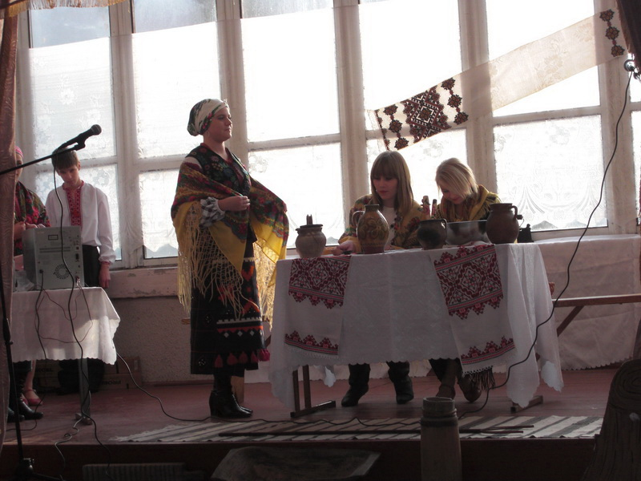

Молодиця: Ой, кортить!
Ой, коли ж той вечір буде,
Що багато хлопців буде,
І великих, і малих,
І розумних, і дурних,
І убогих, і багатих,
Що б було з кім жартувати!

Господиня: Ех, скинути нам би років по десять…

Молодиця: Та ми ще й зараз нівроку, ще й дівчат можемо навчати, як
хлопцям голову крутити!

Господиня: Я біжу, бо роботи ще маю багато! А ви приходьте зарання, щось
допоможете!

Молодиця: Не бійся, нас двічі просити не треба!

(Молодиці розходяться в різні сторони. На сцені сільська хата: стіл на покутті, лава, рушники, ослін, миски, горшки, піч. У хаті сидять молодиці: хто в'яже, хто вишиває, хто так сидить. Лине стиха пісня. Чути стукіт. Заходять дівчата, кланяються.)

1-а д. Добрий вечір вам у хату.

2-а д. З першими вечорницями будьте здорові!

3-я д. А чи ми не зарано?

Господиня: Як раз вчасно, бо ще робота є.

(Дівчата роздягаються.)

1-а д. А що, Оксани ще не було?

Господиня: Та ще не приходила. Давайте переставимо стіл на середину хати,
що б було зручно для гадання. А там і Оксана прибіжить.

(Вбігає ще одна дівчина гарна, бойова.)

Оксана: Добрий вечір вам! Вибачте, забарилася.

Господиня: От вам і ваша отаманша. А дівчата вже паніку підняли.

Оксана: Ледь вирвалася. Мати кажуть: "Ото за ворота і назад." й нічого
навіть слухати не хочуть.

1-а д. Що то за гуляння, що з-за воріт завертання?

2-а д. Як гуляти, то гуляти – три дні дома не бувати!

3-я д. Залишайся, бо без тебе і гуляння не гуляння!

1-а мол. Ти спитай свою мамцю, коли вона з вечорниць додому поверталась?

2-а мол. Та її мати так лупцювала, що на весь куток було чути.

Оксана: А-а! Про мене! Нехай і мене б'ють та лають, а я не залишу
вечорниць.

Господиня: Ото видно, що ти хорошої матері дочка!

1-а д. Скоріше б хлопці музиків привели. Самі ноги в танок просяться.

1-а мол. Та нащо нам музики, коли маємо свої язики?

2-а мол. Заспіваємо дівчата веселої!

Виконують пісню "Вишиванка"

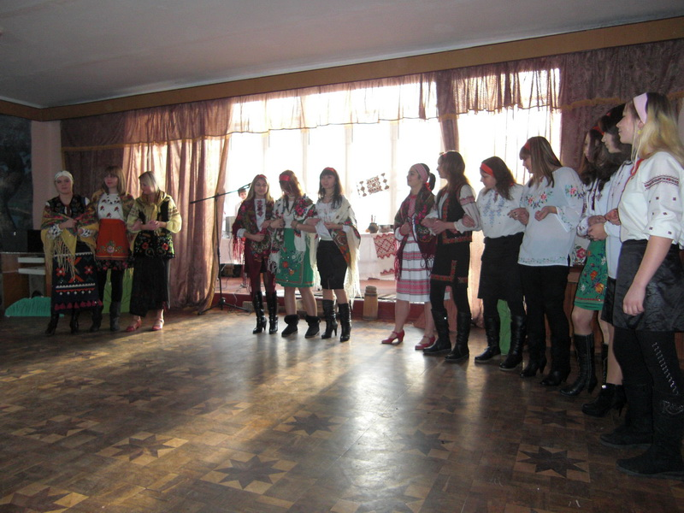
1-мол: Олено! А чого ти сьогодні вдосвіта попід плотом на чотирьох лазила?

1-а д. І нічого я не лазила!

1-а мол. Ой, то було щось подібне до тебе. Я до мами зраненька бігала тай бачила.

1-а д. Носить вас нечиста сила зранку попід плотами.

2-а д. Ой, Олено, то ти може коноплі засівала?

1-а д. Та ж коноплі. Але ж то треба так щоб ніхто не бачив. а то вся ворожба
пропала.

1-а мол. А я ледве зі страху не вмерла. Біжу, ще темно, коли за клунею щось
темне лазить: "Андрію! Андрію! на тебе коноплі сію Димкою
волочу, бо дуже заміж хочу". Дивлюсь пес-не-пес, людина – не
людина, я й присіла з переляку. Придивилася, а воно ж Олена."

2-а д. Та тебе, Олено, Микола і без конопель візьме. Тільки за тобою і несе очима.

2-а мол. А чого то коло тебе, Марійко, вся вишня обскубана? Невже заміж хочеш? А не зарано?

2-а д. І все то ви, тітонько, бачите. Чи вам більше роботи нема, як за нами дивитися?

2-мол: А ти не огризайся до старших. Я колись на Катерини всю вишню
обламала, поставила у воду – вона до різдва й розцвіла. А я в м'ясниці
і заміж вийшла. І надівуватися не встигла.

2-а д. Може вже почнемо ворожити? Вже зовсім темно.

Господиня: Е-е ні! Зачекаємо. Бо ще робота є. Треба ще квасолю перебрати,
вареники доліпити. Та заспівайте якої, бо хлопці не будуть знати
куди йти.

Виконують пісню «Несе Галя воду»

Господиня: Сідайте всі тепер до столу, будемо гадати по старшинству.
Хто перший?

1-а мол. Дайте-но мені склянку з водою і яйце. Хто хоче взнати, чи за
багатого вийде заміж, чи ні?

(молодиця проколює гострий кінець яйця і випускає з нього білок у склянку з водою)

1-а мол. Дивись! Якщо буде якась споруда – то жених буде багатий, а коли
трава – то бідний.

1-а д. Ого, які будівлі, в палацах будеш жити.

Господиня: Та, що там бідний чи багатий, лиш би був добрий! Ану, дайте
мені дві нитки: чорну і червону, і миску з водою. Я їх скручую і
кидаю у миску, якщо вони розкрутяться, то заміжжя буде добре,
а залишаться скручені – погано.

1-а д. Буде тобі добре, як у бога за дверима.

2-а мол. (до дівчат) А ви знімайте чобіт з лівої ноги. Переставляйте чоботи
до порога, котра перша стане на поріг – та першою і заміж вийде.

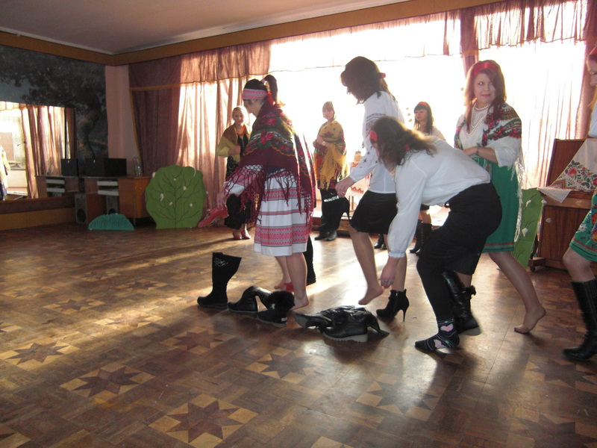

1-а мол. А тепер, дівчата підемо на вулицю. І не забудьте запитати у першого
зустрічного його ім'я. Та буде називатися і ваш чоловік. І ложки,
ложки захватіть. Будемо долю гукати. Запам'ятайте: підемо на
перехрестя доріг, постукаємо ложкою об ложку і спитаємо: "Доле,
де ти?". Як почуєте сміх чи пісню, то добра буде доля.

(дівчата виходять. В зал заходять хлопці)

1 хл. Ось тут зачекаємо. Ще не всі зібралися.

2 хл. А хто з дівчат за отамана цього року?

1 хл. Оксана.

2 хл. Знову вона? Слухай, Миколо! Ти отаман, вона отаман! То ви б може б
того… Ну, може обкрутимо вас. І вам добре, і нам легше!

Отаман: Я й без тебе знаю що мені робити. А чим то ми для тебе такі тяжкі.

2 хл. Та ти ще нічого, а от Оксана – крута дуже. Не дівка, а генерал.

1 хл. А йому б таку, щоб слова проти не сказала.

3 хл. Оксана порядок любить!

Отаман: А йому порядок, як кістка в горлі. Слухай, якщо знову осоромиш
нас перед усім селом, як минулий раз, то дивись, у мене рука
тяжка.

1 хл. Через тебе вечорниці мало з хати не вигнали, ледь вблагали.

2 хл. От же, що вигадали! Та ж тоді мені було підсипано. Клята баба якоїсь
біди продала замість горілки.

3 хл. Та й смачна була біда, коли ти випив чуть не літру сам!

1 хл. Тихо, хлопці! Чуєте?

(стукіт ложок і голоси дівчат. "Доля, де ти?").

2 хл. Я ту-у-т! (Зареготали)

Отаман: Та тихо ви!

(Вибігають на край сцени дві дівчини. Одна роззувається і кидає чобіт.)

2-а д. Подивимось куди чобіт показує, туди й заміж вийдеш.

(чобіт падає на краю сцени. Один з хлопців швиденько хапає його. Дівчина озирається.)

3-я д. Ой лишенько, деж мій чобіт?

2-а д. Темно, то й не видно.

3-я д. Господи, мене батько вб'є.

(Заходять дівчата хваляться.)

1-а д. А мій чоловік буде Якимом зватися.

2-а д. Тю, дурна, та у нас всього два Якима на ціле село: одному два роки,
другому сімдесят. Хоча дід того року овдовів, чим не жених?

3-я д. А до мене доля відзивалася. Так тоненько, як панна: "Тут я", - каже.

(Хлопці тоненько – "Тут, я тут! Спішу до тебе моє серденько!" Заходять з реготом у хату.)

2 хл. Готуйте могорич!

Оксана: Голодні кумі хліб на умі.

Отаман: Ну могорич, не могорич, але викуп дайте!

Оксана: За що ж?

1 хл. А що то за генерал, як у нього один солдат босий? (Показує чобіт)

3-я д. Ой – мій чобіт! (Хоче вирвати, хлопці ховають.)

2 хл. Е-е, ні! Викуп!

Оксана: Ну, хлопці – голубчики! А ми вам вареників та сала з часником, та
каші пшоняної наваримо, та квасу. (Поки говорить наближається до
хлопців і вириває чобіт у них із рук.)

2 хл. Ех, пропав могорич. Ну добре, давайте хоч ваші вареники.

1-а д. Вареники потім, а зараз нам конче потрібний собака.

1 хл. Чи ви показилися? Де ми вам зараз собаку зловимо?

Оксана: Нічого не знаємо. Ідіть за собакою. А ні, то півня шукайте, бо
будете голодні.

(дівчата виштовхують хлопців на "вулицю")
Господиня: А ви дівчата, мерщій свої "андрійчики" розкладайте. Та на
ослінчик положіть, щоб собака дістав. Цікаво, чий коржик
перший собака з'їсть? Хто у нас перший заміж вийде.

(хлопці перевдягають одного у "собаку")

3 хл. Дівчата, гасіть світло бо собака боїться до хати йти тільки щоб свічки
горіли.

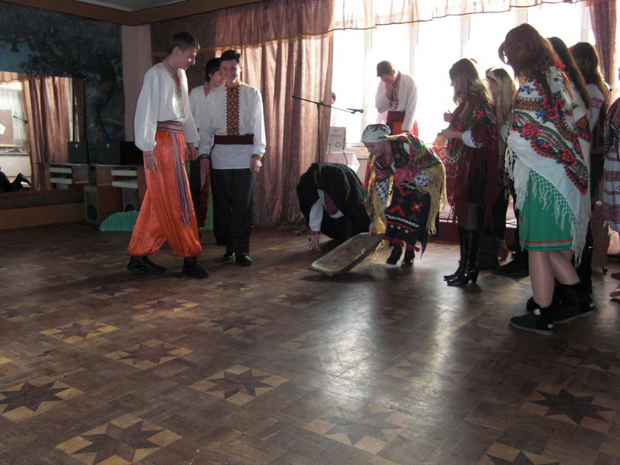

(собака в лапках гарчить, їсть "андрійчики", один другий, третій. Хоче втекти, а дівчата його завертають. Він лягає на підлогу й каже:

Переод. Собака: "Все! Більше не можу!"

(Хлопці регочуть, а дівчата сердяться)

Оксана: Всю ворожбу нам ізбили!

3 хл. А чим вам наш пес поганий? І злий, і волохатий, і ваші пісні
"андрійчики" їв.

1-а д. Та він такий хороший, як і ви! Очерет густий, та надуткуватий. Гарні
хлопці на натуру, та придуркуваті.

3 хл. Та він же хотів усіх вас пожаліти, та живіт замалий!

2-а д. Ми думали гарбузи – воно ж гарбузиння. Ми думали парубки – воно ж
чортовиння!

3-я д. Ну й жених! А що вже хороша походка: одна нога косолапа, а друга
коротка!

2 хл. Дівчата – голубоньки! Ну, ні один пес не хотів до вас в хату іти! Та хіба
ж я гірший?

1-а д. Та мій пес за тебе в сто раз кращий!

2 хл. Але ж він тебе не посватає, а я хоч зараз! (обнімає її за плечі.)

1-а д. Ой, баламуте! (відштовхує.)

Отаман: Ой, дівчата, не дуже носа задирайте, бо як ніхто не засватає, то
знатимете як парубків зневажать.

Оксана: Ов-ва! Ото налякали! Краще похваліться своїми дівчатами.

1 хл. Та моя Одарка – добра господарка, хуру дров спалила, борщу не
зварила.

2 хл. А моя Секлета – добра господиня, три снопи нажала, та й тих не
зв'язала.

3 хл. Моя Хівря проста, наїлася проса. Туди-суди повертається, з неї просо
висипається.

3-я д. Ну і язики у вас, хлопці, гострі мов ножі.

Отаман: А ми хлопці – Запорожці вдалі та веселі, як спіймаєм – то
тримайтесь стелі.

Виконується пісня "Ти казала в …"

Господиня: Ой і добре ж ви співаєте, душу піснями звеселяєте. Але ж ми
мало не забули, що сьогодні свято Калити. Ану, хлопці, хто
Калиту почепить? Давайте виберемо пана Калитинського, який
буде нас смішити та сажою мастити.

1-мол: Калиту слід кусати, не допомагаючи руками й не сміючись. До калити
їдуть на коцюбі. Завдання пана Калитинського – розсмішити
вершника Кичержинського.

(хлопець сідає "верхи" на кочергу і вибрикуючи ногами їде до калити.)

Коцюб.: Їду, їду калиту кусати!

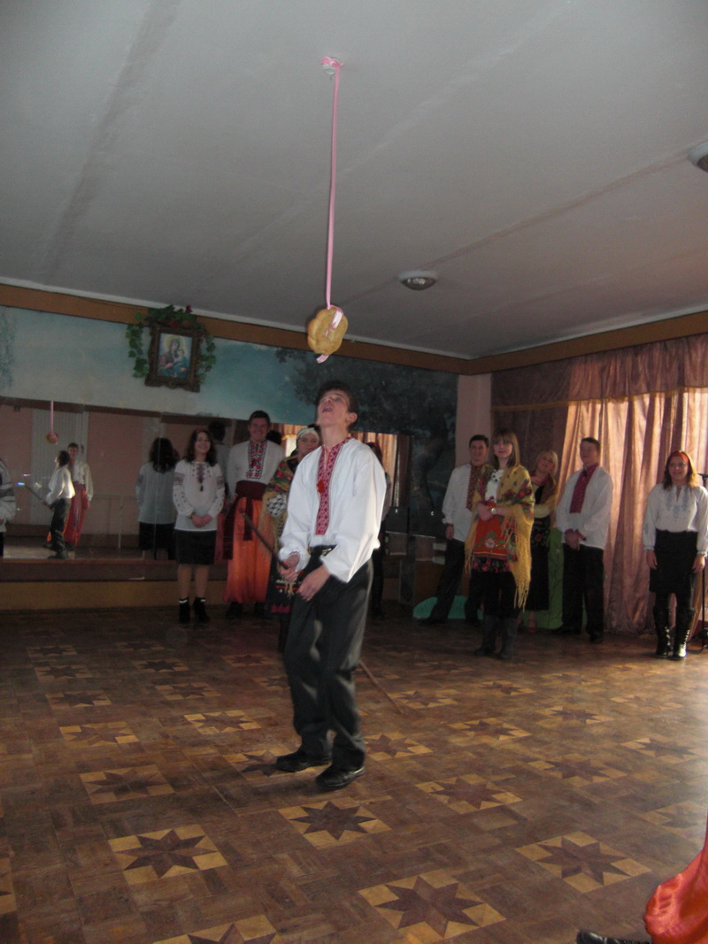

3 хл. А я буду по губах писати!

Коцюб.: Ти писнеш чи ні, а я на білому коні, то й калита – мені!

(намагається вкусити калиту і відкусує)

Господиня: А тепер розділимо калиту серед усіх.

3-я д. Калита, калита, солодка була, як ми її з'їли, то до сонця полетіли.

2-а д. Смачна калита – як вкусила, аж душа сонцям засяяла.

1-а д. Хто вкусить калиту, тому всю зиму світить сонце буде, тому добро в
домі буде.

(заходить дядько)

Дядько: Добрий вечір вашій хаті. Як у вас весело! А чи не бачили моєї
жінки?

( 1-молодиця ховається за спинами)
Господиня: Не бачили!

Оксана: Не було її тут!

2 хл. Ми її не знаємо. А яка ваша жінка?

Дядько: (по п'яному притупує)
Моя жінка знакомита,
Задрипана ззаду свита,
І на ногу налягає,
І на плечах горбик має.
А на носі така булька,
Як за десять грошей кулька.
Ззаду свита з реп'яхами –
Ото жінка моя сама!

1-мол: А щоб тебе бог побив, п'яниця нещасна! І тут мене знайшов! А щоб
тобі язик відсох! таке на мене наговорюєш!
Чи ти сватав мене в ночі?
Чи вилізли тобі очі?
Було б сватати у день –
розпитатися в людей.
Наші люди не татари,
усе б тобі розказали.
Де у мене горбик,
де у мене булька.
Що в людей хлоп, як хлоп,
А в мене свистулька.

Дядько: Жінко, не казися! Сідай, тай мене запроси.

1 хл. От же чортів дядько! Жодної вечорниці не пропустить.

Дядько: Та хіба ж це вечорниці? От колись були вечорниці: по всьому селу
пісні було чути та музики.

3 хл. Ну музики і в нас є. Ну-мо, дівчата та хлопці затанцюємо

Виконують танець «Гопак»

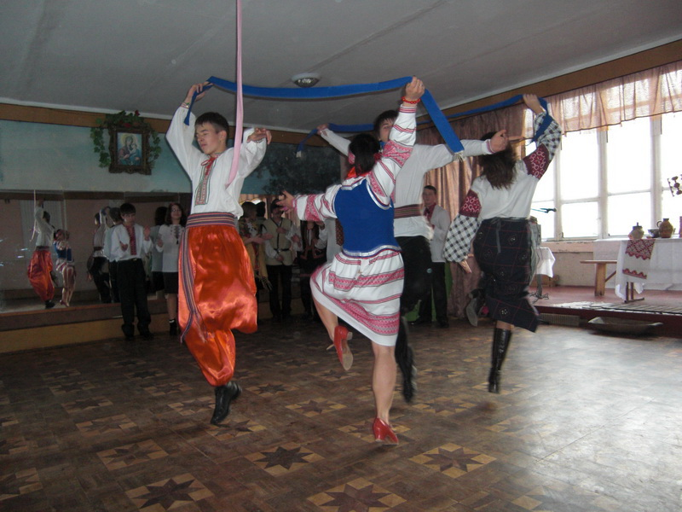
Дядько: Ой, бабулечко моя, щебетушко, йдемо потанцюємо, моя душко!

1-мол: Які танці! Ти б людей посоромився! Вони сидять, а ти старий танцювати будеш. (Показує на залу.)

Дядько: (придивляється в зал). Хто там ще сидить? Ой, лишенько, яка
громада! І давно ви тут сидите? Напевно, геть чисто зголодніли?
А ну, господині, страви на стіл, а ми з гостями потанцюємо!

Виконують танець «Полька». Всі танцюють

1-мол: От і потанцювали на славу

Господиня: (з мискою періжків) А у нас, усе готове:
і пряники, і медяники,
І з повидлом періжки,
І пухнасті пампушки,
І налисники ї млинці,

І коржі на молоці.

1-мол: І каша гречана, бо без каші на Андрія, не буде куті на Різдво.

1 вед: Ми гуляли, веселились,
Усім весело було.
Вечорниці завершились
І здається все пройшло.

3 хл: Ні, так просто не проходить,
В серці струночка бринить.
Про шкільні ці вечорниці
Спомин в серці буде жить.

Дядько, господиня і 1-мол: А на цьому слові бувайте здорові!
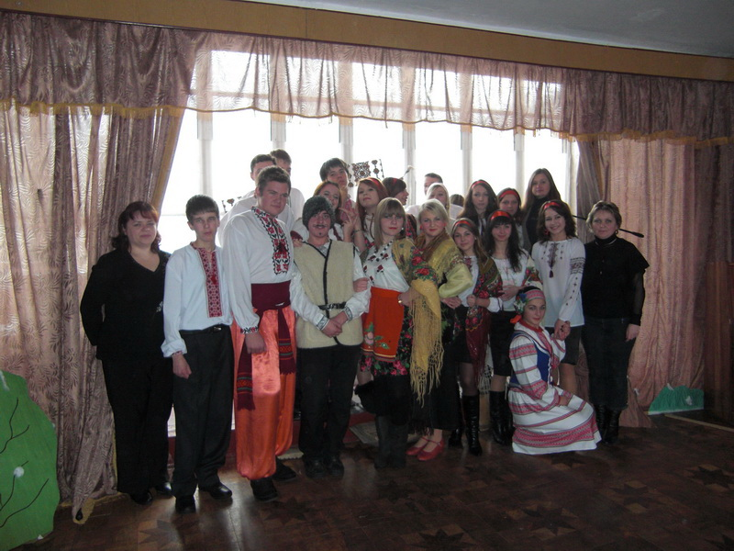
Всі учасники разом: Хай у Вас і у нас Все буде гаразд!
До побачення! До нових зустрічей!

